Отчет о проведении Всероссийского урока «Эколята- молодые защитники природы» для дошкольного возраста 5-6 лет в группе №6 компенсирующей направленности для детей с тяжелым нарушением речи.
«Самые-самые»
Цель: показать многообразие животного мира на примере животных-рекордсменов.
Задачи: - познакомить с животными-рекордсменами;
- сформировать представление о необходимости защиты природного мира;
-развивать логическое мышление, навыки счета, грамотной устной речи;
-формировать познавательный интерес к изучению окружающего мира, основ экологической грамотности и экологического мышления.

1.Просмотр презентации «Самые-самые»
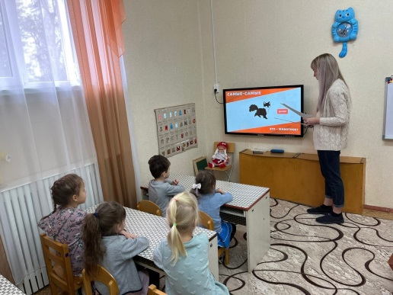
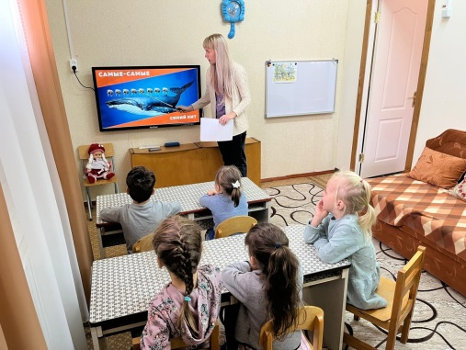

2.Групповая работа с карточками
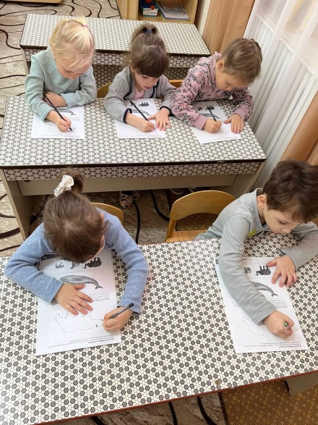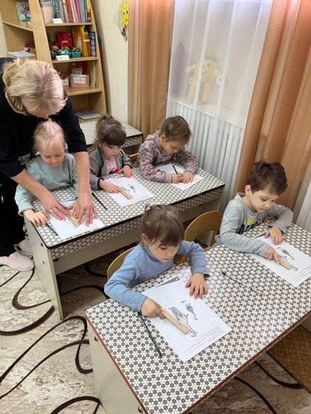

3. Зарядка – разминка
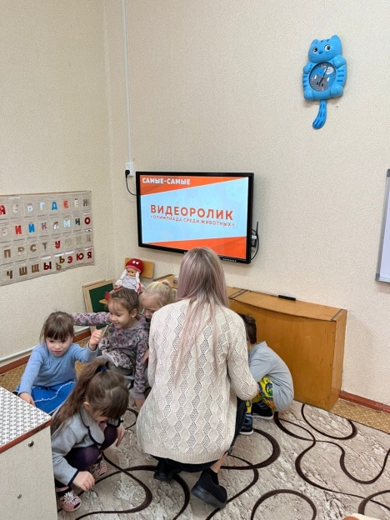

4. Просмотр видеоролика «Олимпиада среди животных»
